ΤΡΙΗΜΕΡΗ ΕΚΔΡΟΜΗ ΠΕΓΓ 26-27-28 ΜΑΙΟΥ 2023
ΛΑΡΙΣΑ-ΧΩΡΙΑ ΤΟΥ ΟΛΥΜΠΟΥ –ΔΙΟΝ- ΠΑΡΑΛΙΑ Ν.ΛΑΡΙΣΗΣ
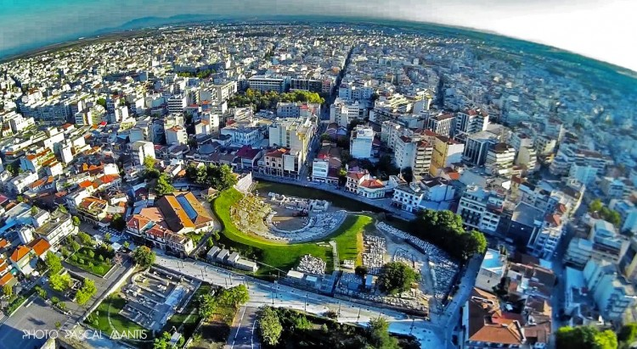

26/5^{ου} ημέρα Παρασκευή αναχώρηση από Πάτρα, ακολουθώντας τον δρόμο μέσω Ιτέας και Μπράλου κατευθυνόμαστε προς Λάρισα, με ενδιάμεσες τουλάχιστον δύο 1/2ωρες στάσεις ξεκούρασης ,φτάνουμε στα Αμπελάκια, το γνωστό αυτό και ιστορικό χωριό του Ολύμπου που βρίσκεται στην είσοδο της κοιλάδας των Τεμπών στις ΒΔ της πλαγιές Οσσας .Εδώ θα σταματήσουμε, 2μμ-3 μμ το μεσημέρι περίπου, για επίσκεψη, για φαγητό και ξεκούραση. Αργά το μεσημέρι ξεκινάμε για τη Λάρισα όπου φτάνουμε νωρίς το απόγευμα στο ξενοδοχείο.
Μετά την τακτοποίηση και ξεκούραση το απόγευμα είναι ελεύθερο και ο καθένας μπορεί να περιηγηθεί την όμορφη πόλη της Θεσσαλίας με τις πλατείες τους πεζοδρόμους και τα καφέ και να περάσει χαλαρά όπως θέλει.

2^{η} ημέρα Σάββατο πρωί μετά από το πρωινό 8,30 πμ περίπου ξεκινάμε για την Μονή του Αγίου Διονυσίου του εν Ολύμπω και μετά από μία ώρα περίπου φτάνουμε για προσκύνημα. Η μονή είναι γνωστή σήμερα για την σημαντική φιλανθρωπική της δράση καθώς και την αξιόλογη πνευματική της δραστηριότητα (οργάνωση συνεδρίων και επιστημονικών ημερίδων) και ακολούθως πορευόμαστε προς το κοντινό Λιτόχωρο κωμόπολη με 7.000 κατοίκους δημοφιλής τόπος για αναρριχητές του Ολύμπου, εδώ σύντομη στάση για περιήγηση και καφέ ξεκινάμε για το Δίον, ιερή πόλη της Μακεδονίας αφιερωμένη στο Δία, στρατηγικής σημασίας λόγω της γεωγραφικής της θέσης, εδώ μας περιμένει ξεναγός και ακολουθούμε την ξενάγηση στο μουσείο στον αρχαιολογικό χώρο και στην Αρχαιοθήκη .Η ξενάγηση θα διαρκέσει περίπου 2- 2,50 ώρες
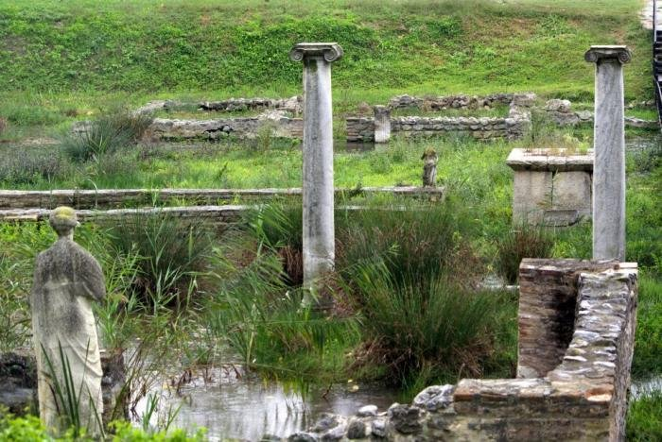

Μετά την ξενάγηση στο ΔΙΟΝ θα συνεχίσουμε για την Λεπτοκαριά παραλιακή κωμόπολη με μεγάλη τουριστική ανάπτυξη, το βόρειο κομμάτι της πάνω από τις ράγες του τρένου είναι ιδιαίτερα γραφικό, εδώ θα σταματήσουμε για φαγητό ξεκούραση.
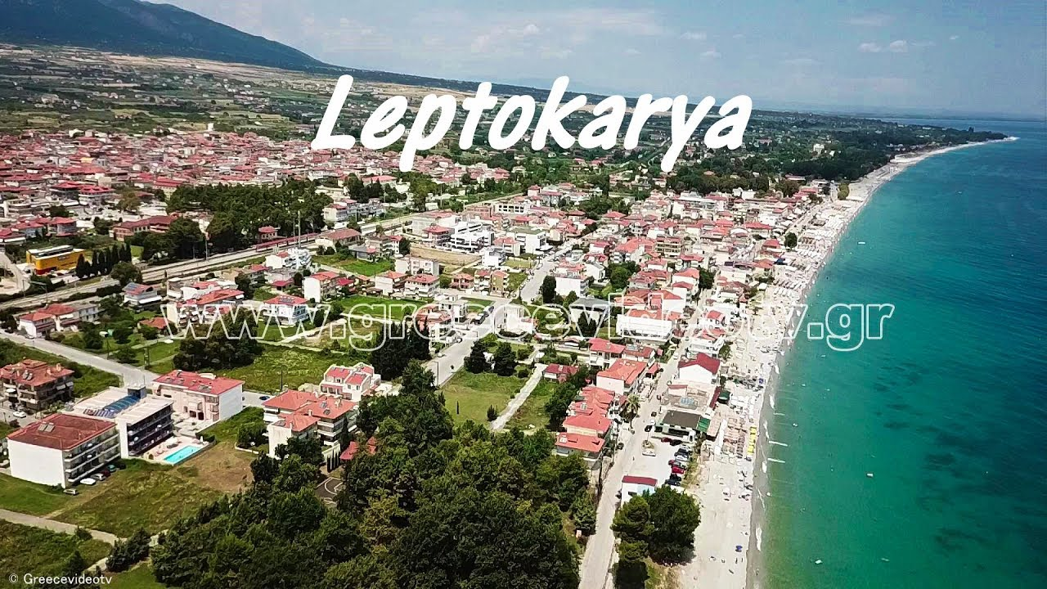
Αργά το μεσημέρι προς νωρίς το απόγευμα συνεχίζουμε προς το κάστρο του Πλαταμώνα, με την υπέροχη θέα (είσοδος 3 ευρώ)ακολούθως προχωράμε προς το ρέμα Ορλιάς (επίγειος παράδεισος για τους τεμπέληδες)το ρέμα είναι εύκολα προσβάσιμο με το αυτοκίνητο αφού παρκάρει δίπλα στον καταρράκτη και σε απόσταση 50 μέτρων το θέαμα σε αφήνει άφωνο. Κατόπιν συνεχίζουμε προς τα χωριά Σκοτίνα, Παλαιός Παντελεήμων, Ραψάνη, όπου θα σταματήσουμε για καφέ και αργά το απόγευμα επιστροφή στο ξενοδοχείο, ξεκούραση από την κοπιαστική ημέρα με τις πλούσιες γνώσεις εικόνες και εντυπώσεις. Το βράδυ 9,30μμ περίπου θα πάμε για φαγητό με μουσική και διασκέδαση που θα έχει κανονιστεί, στην Λάρισα, φυσικά όποιος θέλει.

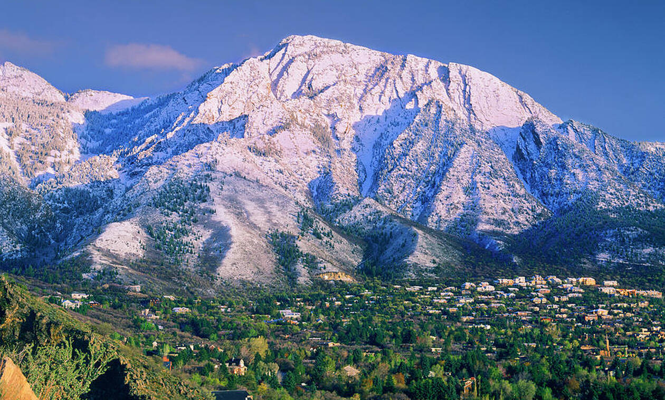

3^{η} ημέρα Κυριακή πρωί μετά το πρωινό περίπου 10πμ θα ξεκινήσουμε από το ξενοδοχείο με ξεναγό και θα ξεναγηθούμε στην πόλη της Λάρισας, μια από τις μεγαλύτερες πόλεις της πατρίδος μας, με πληθυσμό 145000 περίπου με τη τελευταία απογραφή, που διασχίζεται από τον Πηνειό ποταμό, θα δούμε το Διαχρονικό μουσείο το πάρκο Αλκαζάρ την βασιλική του Αγίου Αχιλλείου, το μουσείο τέχνης, το αρχαίο θέατρο κλπ.
Μετά από μια 2-3ωρη ξενάγηση στην όμορφη πόλη της Λαρίσης θα ξεκινήσουμε για τα παράλια του νομού Λαρίσης, μια διαδρομή που συνδυάζει το μπλε της θάλασσας με το καταπράσινο των πλαγιών του Κισσάβου, φτάνουμε στον Αγιόκαμπο όπου θα γευματίσουμε και θα ξεκουραστούμε και θα πάρουμε το δρόμο της επιστροφής αργά το μεσημέρι προς απόγευμα.
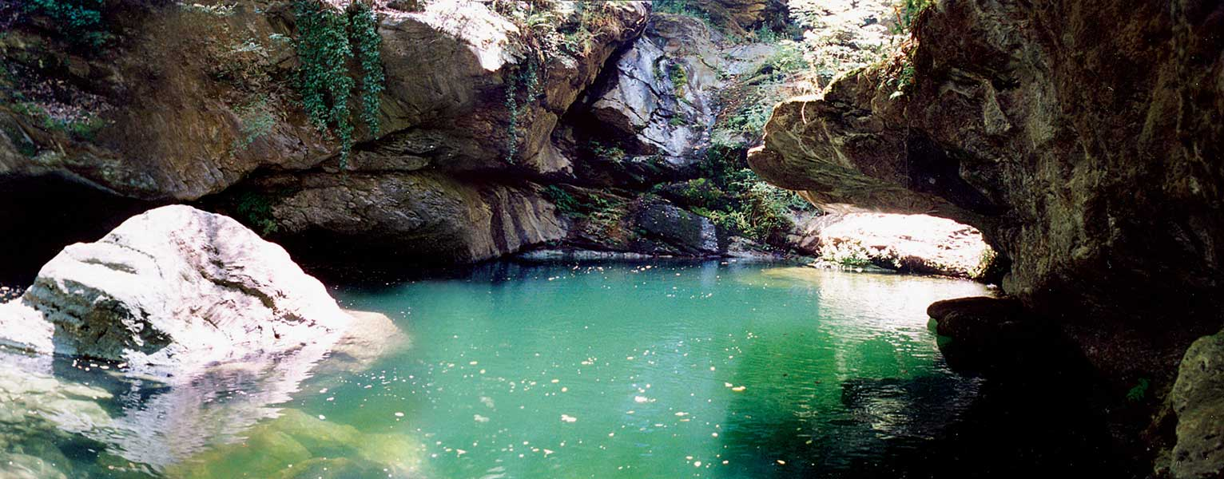

Το πρόγραμμα σε γενικό πλαίσιο θα ακολουθηθεί όπως περιγράφετε, μικροαλλαγές μπορεί να γίνουν από απρόοπτους παράγοντες, ζητάμε πάντα την κατανόηση από όλους και την καλή συνεργασία.
Το ΔΣ της ΠΕΓΓ.

Δηλώσεις συμμετοχής:
1. Σταθοπούλου Μαρία 6938075354
2. Παπαρώδη Ιωάννα: 6976996461
3. Γηριατρική Εταιρεία: 2610439090 (Δευτέρα-Τετάρτη-Παρασκευή 5-8 το απόγευμα)

